温州公司稿件，发本网

中国城市会展业竞争力指数发布 成都居全国前列

2024年11月1日，以“汇聚合作新力量，共创会展新生态”为主题的2024中国会展城市产业合作大会暨城市会展业竞争力指数发布会在成都举办，不仅发布了中国城市会展业竞争力指数，还围绕城市会展业的发展邀请企业、专家学者等进行探讨，并举办了中国会展城市合作峰会、合作洽谈等系列活动。在发布的《2023年度中国城市会展业竞争力指数报告》中，成都位列中国城市会展业竞争力指数总榜第五，专业展览竞争力第四。

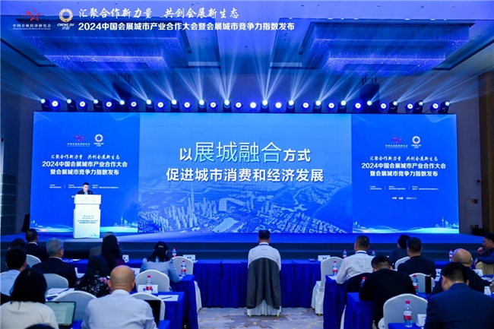

(2024中国会展城市产业合作大会暨城市会展业竞争力指数发布会现场。成都市博览局供图）

**产业特色加速融入助推会展业发展**

**成都“专业展览竞争力”位列第四**

中国城市会展业竞争力指数反映了国内城市会展业的发展水平和潜力。2023年中国城市会展业竞争力指数评估中，首次将“城市展览面积”与“TOP100展览项目数量”作为了衡量城市“专业展览竞争力”的指标，并对20个样本城市展开评估。

根据《2023年中国城市会展业竞争力指数报告》显示，上海、广州、北京、深圳、成都位列前五位。中国会展经济研究会副会长兼秘书长姜淮表示，成都的展览业、会议业与会展政策耦合发展，展览业发展综合指数、国家级与国际性会议发展指数、政府出台的会展业相关支持政策等竞争力指数，均位居全国前列。

在“专业展览竞争力”中，成都排名第四，位列上海、广州与深圳之后。根据记者了解，在2023年，成都举办了众多国际知名展会，如第108届全国糖酒商品交易会、第十九届中国西部国际博览会等，这些展会不仅展示了成都的产业特色，也成为推动城市发展的强劲动力。

在成都市博览局相关负责人看来，成都会展业的竞争力主要体现三个方面：

一是均衡的展览与会议发展势头，成都在“会展企业竞争力”“会展基础设施竞争力”与“会展综合服务竞争力”等三项指标中表现突出，反映了成都在会议业与展览业方面的均衡发展，以及国际会议、会议型酒店与办展办会企业数量与质量的齐头并进。

其次是产业特色的融合。“成都将当地产业特色融入会展业发展中，如成都国际车展等，这不仅提升了会展业的直接经济贡献，更重要的是通过会展综合影响力巩固了城市的品牌定位。”

第三是国际化与品牌化发展。“成都在国际化和品牌化发展上取得了显著成效，吸引了多家国际知名会展企业在成都设立独立法人机构或区域总部，提升了成都会展业的国际影响力。”

**会展经济“热力值”拉满**

**从展产融合到展城融合 持续赋能产业发展**

随着会展经济从高速发展转向高质量发展，城市会展业已从传统展览展示向“会展+”“+会展”等多元化方向拓展。

“城市会展业正呈现出新的特点和趋势。”中国会展经济研究会副会长兼秘书长姜淮表示，专业性展览会正成为发展趋势，且会展业智慧化转型水平明显提升，线上线下融合办展办会，在线展会、虚拟展会已经成为常见的数字化会展形式，数字化技术的发展让展会不再受制于空间和距离的限制，极大地扩大了会展的受众范围。

不仅如此，会展业国际化程度持续增强。姜淮观察到，很多城市的会展业注重加强与国际会展组织的合作，引进国际先进的展会组织和管理经验，并积极将国际化元素融入会展活动中，吸引了更多国际展商，也提升会展业的国际影响力。“当然，绿色化、智慧化转型与升级也是会展业高质量发展方向。”

与之对应的，是城市产业的蓬勃生长。

“将当地产业特色融入会展业发展中，已经成为近年来中国城市探索的主题。”中国会展经济研究会首席研究员储祥银谈到，尤其是在西部城市中，产业会展已成为当地名片，“如成都，通过发挥自身产业特色和地理优势，正在逐步提升其会展业的竞争力，其凭借在会展教育、产业融合以及政策支持方面优势，在会展业竞争力指数中排名前列。”

成都国际车展的举办，不仅发挥会展业简单直观的拉动作用，更重要的是巩固城市产业。储祥银就认为，会展链接生产与消费、供给与需求，传播新理念，展示新技术、新产品、新服务，是推动产业转型升级和进步的重要平台。

当天会上，还举行了跨区域会展全产业链合作签约仪式，此次签约仪式聚焦于深化产学研融合、推进跨区域合作、完善政策支持、加强人才培养、推动行业自律等多个核心领域，旨在通过一系列实质性的合作举措，共同为会展行业的蓬勃发展注入新的活力与动力。

从数据来看，2023年，成都市会展业总收入1480.8亿元，其中直接收入150.5亿元，拉动收入1330.3亿元，会展经济的三项主要指标均超过历史最高水平，而举办重大消费类展会活动229场，更是带动住宿餐饮、交通物流等服务业收入超339亿元。2024年1—9月，成都共举办第二十七届成都国际汽车展览会、第十届四川农业博览会·第十届成都国际都市现代农业博览会、2024中国（成都）国际低空经济合作伙伴大会暨2024成都国际低空装备及服务博览会等重大会展活动872场，其中重大产业性展会208场；会展业总收入1165.8亿元，其中直接收入118.5亿元，拉动收入1047.3亿元。特别是第110届全国糖酒商品交易会首次突破传统展会的时间与空间局限，走出展馆，让整个城市化为参展品牌与消费者直接沟通互动的“品牌超级体验馆”，全市14个区（市）县以“过完春节过春糖”为主题，利用主题街区、旅游景区、酒品产区、乡村集市等举办了各具特色的展城融合活动248场，搭建会展消费特色场景103个，参展企业1382家，参与市民374.9万人次，在国内会展业首次成功实践了展城融合的“场景新模式，将“春糖”提升为“春糖节”。

成都市博览局相关负责人表示，成都在全国首提“展城融合”，充分发挥会展连接生产与消费、供给与需求、国际与国内的重要平台作用，与相关市级部门、各区（市）县建立协作机制，积极构建形成统筹推进、协同联动的工作格局，推动展会与城市融合共生、相互赋能。（李娇）